

**每日市场报告**

**2025年5月14日** 

 **市场综述**

美国三大股指收盘涨跌不一，道指跌0.64%报42140.43点，标普500指数涨0.72%报5886.55点，纳指涨1.61%报19010.08点。美元指数跌0.82%报100.9827，非美货币普遍上涨，欧元兑美元涨0.88%报1.1185，英镑兑美元涨0.98%报1.3305，美元兑日元跌0.66%报147.4910，离岸人民币对美元上涨27个基点报7.1968，较上一交易日上涨28个基点。国际油价走强，美油主力合约收涨2.71%，报63.63美元/桶；布伦特原油主力合约涨2.43%，报66.54美元/桶。国际贵金属期货普遍收涨，COMEX黄金期货涨0.82%报3254.50美元/盎司，COMEX白银期货涨1.43%报33.09美元/盎司。ICE原糖主力合约涨2.71%报18.18分/磅，ICE棉花主力合约涨0.32%报66.50分 /磅。

图表1：全球主要股指涨跌幅（%）

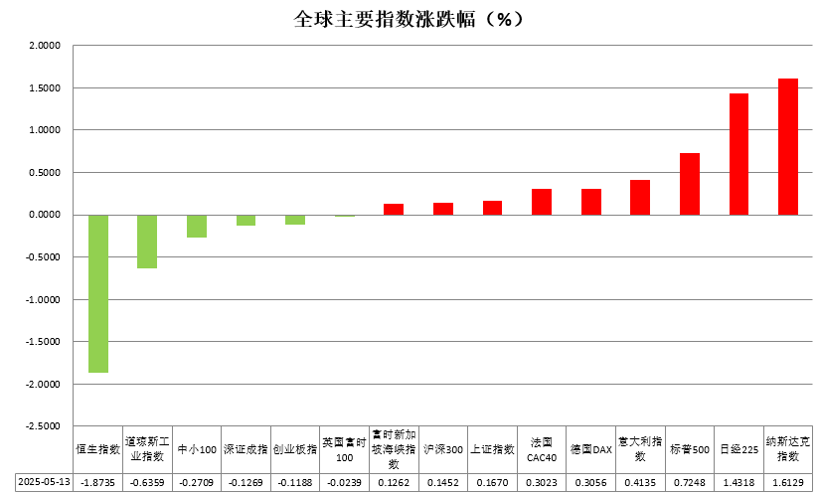

资料来源：公开资料整理、瑞达国际

* **消息回顾**

【国家主席习近平出席中拉论坛第四届部长级会议开幕式并发表主旨讲话。习近平强调，当前，世界百年变局加速演进，多重风险交织叠加，各国唯有团结协作，才能维护世界和平稳定，促进全球发展繁荣。关税战、贸易战没有赢家，霸凌霸道只会孤立自身。中方愿同拉方携手启动团结工程、发展工程、文明工程、和平工程、民心工程，共谋发展振兴，共建中拉命运共同体。】

【国务院关税税则委员会发布公告，自5月14日12时01分起，调整对原产于美国的进口商品加征关税措施。其中，国务院关税税则委员会2025年第4号公告规定的加征关税税率，由34%调整为10%，在90天内暂停实施24%的对美加征关税税率；停止实施2025年第5号、第6号公告规定的加征关税措施。】

【就中美是否计划讨论美方以芬太尼为由对华征收的特别关税，外交部回应称，芬太尼是美国的问题，不是中国的问题，责任在美国自身。美方无视中方的善意，对中国无理加征芬太尼关税，这严重冲击中美在禁毒领域的对话与合作，也严重损害中方利益。美方如果真心想同中方合作，就应该停止对华抹黑推责，以平等、尊重、互惠的方式同中方对话。】

【美国4月未季调CPI同比上涨2.3%，连续第三个月低于预期，为自2021年2月以来的最低水平；核心CPI同比持平于2.8%，符合市场预期。美国总统特朗普利用低于预期的通胀报告再次向美联储主席施压，要求鲍威尔尽快下调利率。】

【欧洲央行管委维勒鲁瓦表示，鉴于贸易紧张局势并未加剧该地区的通胀，该央行到夏季可能会再次降息。欧洲央行管委雷恩指出，国防开支增加不一定会推高通胀。】

【日本央行副行长内田真一表示，尽管美国关税政策的不确定性给经济带来了压力，但该行预计薪资和物价将继续上涨，暗示日本央行决心维持加息立场。日本央行4月会议纪要也显示，多数官员认为，关税不太可能破坏实现通胀目标的路径。】

 **今日关注**

|  |  |
| --- | --- |
| 时间 | 数据/事件 |

|  |  |  |
| --- | --- | --- |
| 2025/05/14 | 14:00 | 德国4月CPI月率终值 |

* **观点汇总**

**美元指数**

隔夜，美元指数跌0.82%报100.9827，非美货币普遍上涨，欧元兑美元涨0.88%报1.1185，英镑兑美元涨0.98%报1.3305，美元兑日元跌0.66%报147.4910。宏观数据方面，美国4月CPI报告表现不及预期。整体CPI同比上涨2.3%，较预期的2.4%略有回落；核心CPI同比持平于2.8%。从环比看，4月CPI上涨0.2%，虽较3月-0.1%的跌幅有所改善，但仍属温和增长，表明与关税相关的价格压力尚未在经济数据中显现，主要是由于零售商正在消化为规避关税而提前采购的库存。尽管能源价格上月推升了通胀，但其后续回落或将在5月形成下行压力。当前的CPI数据并未显示美国在全球贸易紧张局势加剧期间出现消费需求疲软迹象，核心通胀的某些分项仍具粘性。往后看，对于美联储而言，价格水平的趋于平缓为后续的降息进程提供了有力的证据。今年以来前四个月核心通胀持续渐进放缓，较去年同期的通胀水平显著降温，叠加此前中美双方达成贸易协议并大幅下调关税税率，美国经济滞涨风险下行，若后续关税政策不存在较大的变数且经济数据释放转弱信号，美联储或由当前的偏鹰基调转为鸽派，并开启新一轮的降息周期，中长期降息预期维持不变，美元指数短期内震荡看待为主。德国3月未季调经常帐 341亿欧元，前值由200亿欧元修正为262亿欧元，前期的“抢出口”效应继续助推欧元区的贸易顺差上行。此外，欧元区ZEW经济现状和经济预期指数均录得大幅上行。后续欧元的走势很大程度上取决于美欧后续关税谈判预期，当前来看双方谈判进展甚微，但美方释放美欧贸易谈判积极信号预示乐观预期，但受美元走强及美欧利差走阔影响，欧元短期内震荡偏弱运行。日本央行行长再度释放鹰派信号，但暗示经济不确定性显著上行，未来需密切关注商品价格趋势及关税政策走向。当前日央行官员仍一致认同若日本经济和物价前景得以实现则继续加息的观点，整体基调仍以偏鹰为主。受美元走强影响，日元短期内震荡偏弱运行。

图表1：美元指数走势图

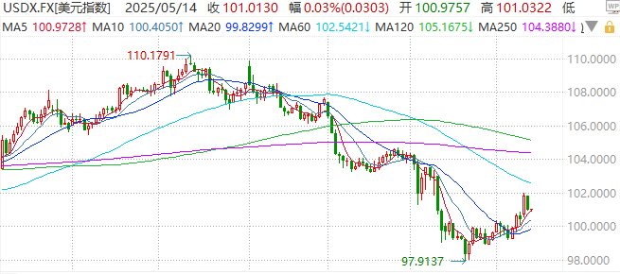

资料来源：Wind、瑞达国际

**S&P500**

截至5月13日，标普500指数上涨0.72%至5886.55点；迷你标普500主力合约上涨0.55%至5900.75点。经济数据方面，美国4月未季调CPI同比上涨2.3%，连续第三个月低于预期，为自2021年2月以来的最低水平；核心CPI同比持平于2.8%，符合市场预期。数据公布后，交易员押注，美联储于9月首次降息、10月第二次降息。贸易政策上，中美双方达成经贸协议，同意大幅降低双边关税水平，仅保留加征10%的关税，中美贸易关系缓和提振美股市场风险偏好。税收政策方面，美国众议院筹款委员会公布税收法案，计划在未来十年内减税逾4万亿美元，并削减至少1.5万亿美元支出。整体来看，贸易关系缓和的同时通胀下行为美股市场注入乐观情绪，此外，减税方案落地在即也增加市场做多热情。策略上，建议轻仓逢低买入。

图表2：S&P500走势图

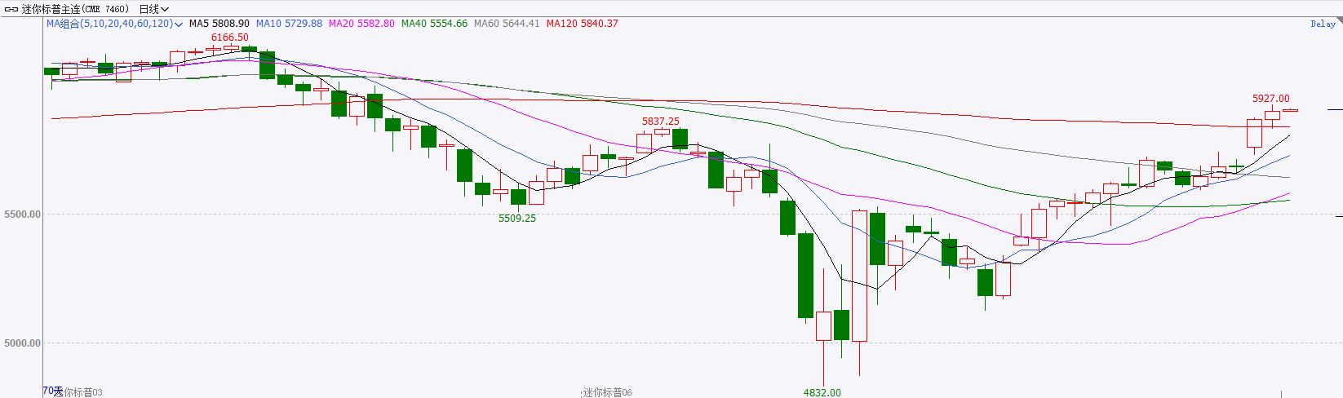

资料来源：Wind、瑞达国际

**富时中国A50**

截至5月13日，富时中国A50指数上涨0.31%至13568.69点；新交所富时A50期指主力合约下跌0.6%至13553点。国内方面，经济基本面，物价层面，中国4月CPI环比由降转涨，同比降幅不变，PPI环比降幅不变，同比降幅略有扩大。CPI-PPI剪刀差较上月扩大，或暗示未来物价仍面临一定压力。贸易层面，在外部冲击的背景下，我国4月份进出口较一季度加快4.3个百分点，外贸延续平稳增长态势，韧性凸显。同时，中美日内瓦经贸会谈联合声明发布，美国将调整对中国商品的关税税率，中国亦同步调整对美反制关税并暂停非关税措施，该声明显著缓解短期贸易摩擦升级风险。政策面，5月7日中国人民银行、国家金融监督管理总局、中国证券监督管理委员会联合发布了“一揽子金融政策”，释放稳增长、稳就业、稳预期的积极信号。整体来看，当前国内经济呈现贸易环境边际改善与内需逐步修复的双重特征，中美关税阶段性缓和显著改善外部环境，叠加CPI环比转正与稳增长政策发力推动内需修复，市场风险偏好或进一步提升。策略上，建议逢低买入。

图表3：富时中国A50走势图

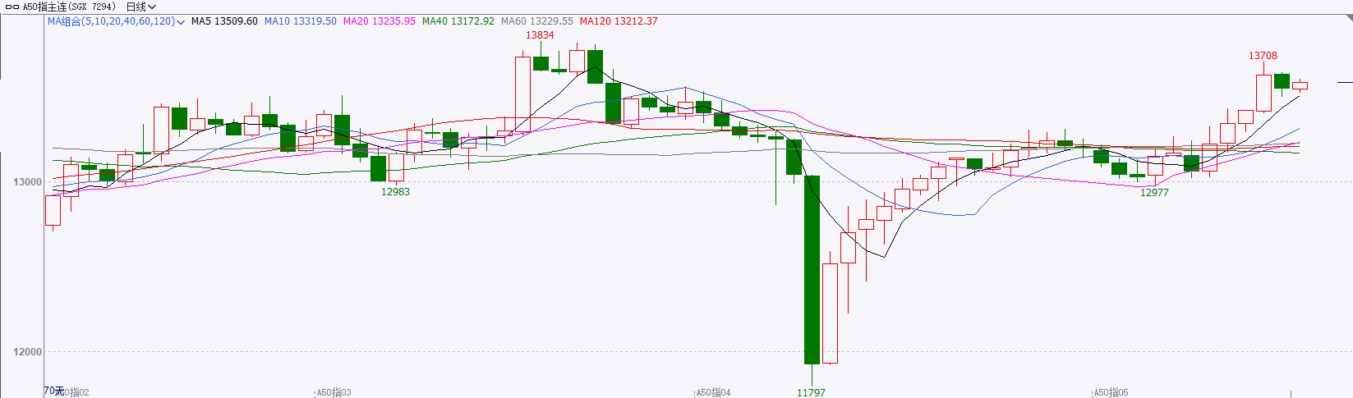

资料来源：Wind、瑞达国际

**铜**

隔夜COMEX铜低开走强，报收4.723美元/磅，涨跌幅-0.31%。国际方面，美国4月未季调CPI同比上涨2.3%，连续第三个月低于预期，为自2021年2月以来的最低水平；核心CPI同比持平于2.8%，符合市场预期。特朗普利用低于预期的通胀报告再次向美联储主席施压，要求鲍威尔尽快下调利率。国内方面，国务院关税税则委员会发布公告，自5月14日12时01分起，调整对原产于美国的进口商品加征关税措施。其中，国务院关税税则委员会2025年第4号公告规定的加征关税税率，由34%调整为10%，在90天内暂停实施24%的对美加征关税税率。库存方面，截至5月13日，COMEX铜库存为165112短吨，环比+1654短吨；LME铜库存为189650吨，环比-1100吨；SHFE每日仓单29157吨，环比+9073吨。美元美债方面，因美国CPI数据略低于预期，美元指数回落，回吐了前一天的大部分涨幅，最终收跌0.79%，报100.98。基准的10年期美债收益率收报4.4730%；对货币政策更敏感的两年期美债收益率收报4.0150%。操作建议，纽铜主力合约轻仓逢低短多交易，仅供参考。

图表4：铜日线走势图

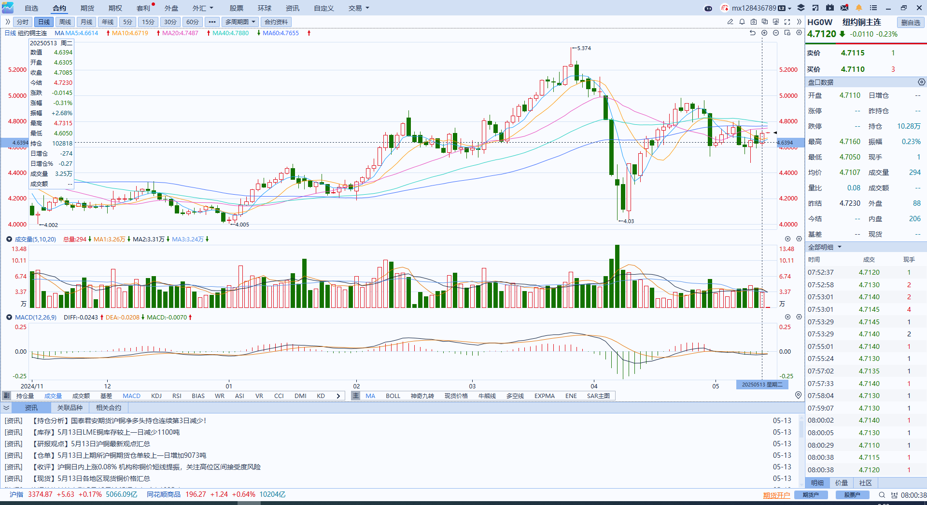

资料来源：Wind、瑞达国际

**黄金**

隔夜，国际贵金属期货普遍收跌，COMEX黄金期货跌3.06%报3241.80美元/盎司，COMEX白银期货跌0.36%报32.80美元/盎司。地缘方面，印度和巴基斯坦一致达成停火协议，黄金避险属性边际减弱。关税方面，中美谈判取得实质性进展，双方就“建立贸易磋商机制”达成共识，中美联合声明表明美国将24%的关税在初始的90天内暂停实施，同时保留按该行政令的规定对这些商品加征剩余10%的关税，美对中的关税税率由145%降至30%，中对美的关税税率降至10%。市场风险偏好进一步回暖，美元和美债收益率大幅抬升，对金价造成施压。展望后市，中美贸易首轮谈判即收获实质性进展，关税税率下调幅度大幅超出市场预期，阶段性压制避险需求，短期内黄金回调需求较大，但从中长期来看，美国“抢出口”效应消退后，二季度GDP增速可能进一步放缓，经济转弱信号将重燃宽松预期；其次，现有关税政策对通胀的传导具有一定滞后性，下半年美国通胀或再度抬头，提振黄金的抗通胀属性。白银方面，受中美贸易格局缓和预期提振，全球经济下行预期转弱，白银的工业和商品属性的提振支撑银价，短期内金银比有望回落。操作上建议，暂时观望为主，COMEX黄金期货合约关注区间：3200-3450美元/盎司；COMEX白银期货合约关注区间：31-34美元/盎司。

图表5：COMEX黄金日线走势图

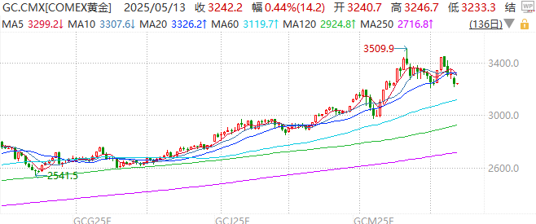

资料来源：Wind、瑞达国际

**ICE原糖**

洲际交易所(ICE)原糖期货涨至一个月高点，受能源价格上涨和巴西中南部地区产量低于预期推动。ICE交投最活跃的7月原糖期货合约上涨0.52美分，或2.9%，结算价报每磅18.22美分，盘中触及18.29美分的一个月高点8月白糖期货合约上涨3%，至每吨509.80美元。巴西港口等待装运食糖的船只数量为64艘，此前一周为59艘。港口等待装运的食糖数量为248.48万吨，此前一周为246.48万吨。在当周等待出口的食糖总量中，高等级原糖(VHP)数量为234.83万吨根据Wiiams发布的数据，桑托斯港等待出口的食糖数量为157.39万吨，帕拉纳瓜港等待出口的食糖数量为61.73万吨。美糖主力价格关注上方压力21.0美分/磅，下方支撑16美分/磅。建议7月ICE期糖短期观望。

图表6：ICE美糖主力合约价格走势图及支撑位和阻力位

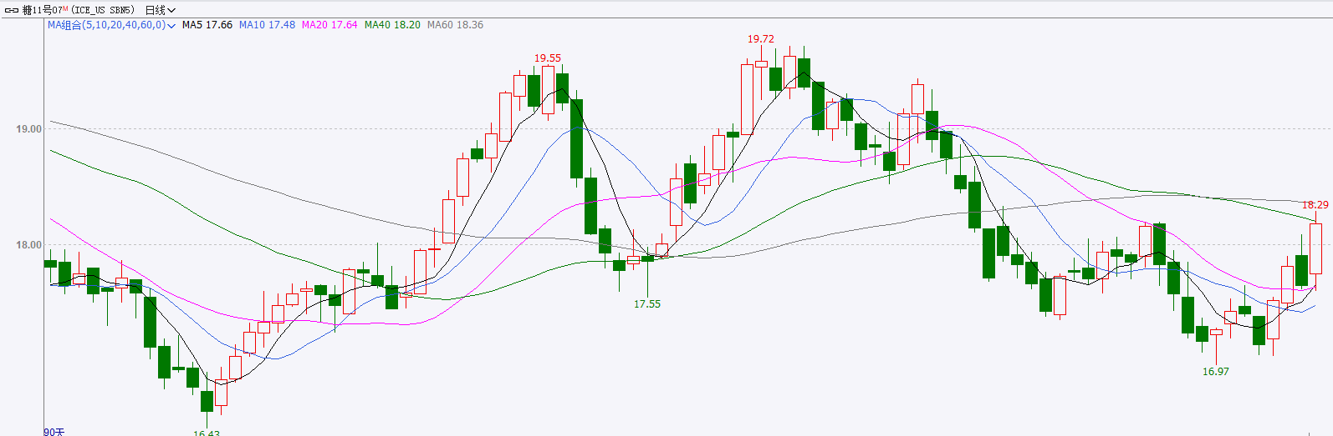

**ICE棉花**

洲际交易所(ICE)棉花期货周二收跌，受累于偏空USDA供需报告，但美元走软令市场跌幅受限ICE交投最活跃的7月棉花期货合约下跌0.35美分或0.53%，结算价报每磅66.28美分。国际方面，美国农业部公布的5月供需报告显示，全球2025/26年度棉花产量预估为1.1781亿包，2024125年度预估为1.2107亿包.全球2025/26年度棉花期末库存预估为7838万包，2024/25年度预估为7840万包。美棉主力价格关注上方压力72.5美分/磅，下方支撑62.05美分/磅。建议7 ICE 期棉短期暂时观望。

图表7：ICE美棉主力合约价格走势图及支撑位和阻力位

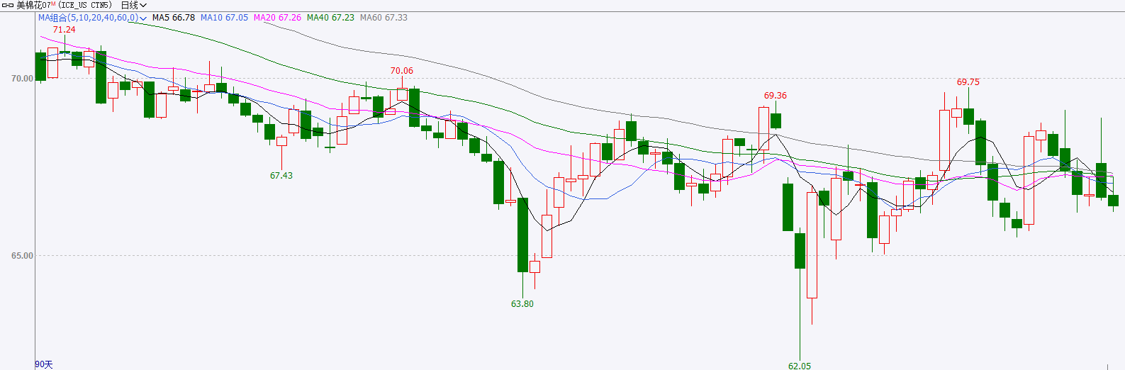

△ 免责声明

此报告由瑞达国际所编制。本报告采用之资料及意见均相信可靠及准确，但本公司并不对各分析或有关资料之可靠性及准确性作出全面性保证。本报告只供客户或读者作参考之用，客户或读者不应完全依靠本报告内容作为投资准则。

本报告之资料及意见如有任何更改，恕不另行通知。本报告并非及并无意图构成任何作价或招揽进行买卖本报告 提及的商品。本公司不会对任何因依靠本报告作出任何买卖而引致之任何损失承担任何责任。



24小时客服电话： 00852 - 25342000/86 - 13603059885

24小时传真电话： 00852 - 25632368

客服邮箱： cs@ruida- int . com

客服QQ： 203195058/2938472186

网址：www. ruida- int . com

地址: 香港湾仔菲林明道8号大同大厦17楼05 - 06室